CASOS PRUEBA

LOGIN

Caso prueba 1: Probar email que cumpla con la estructura [texto@texto.com](mailto:texto@texto.com) – Pendiente del desarrollador

Resultado esperado: Que no salga ningún mensaje de error

Caso prueba 2: Probar email que cumpla con la estructura [texto@texto.com](mailto:texto@texto.com)

Resultado esperado: Que salga un mensaje de error indicando que la estructura del email no cumple

Caso prueba 3: Probar que un usuario que existe en la base de datos se pueda loguear

Resultado esperado: Que cuando ingrese los datos del usuario y de clic en iniciar sesión la app lo lleve a la página correspondiente a su rol

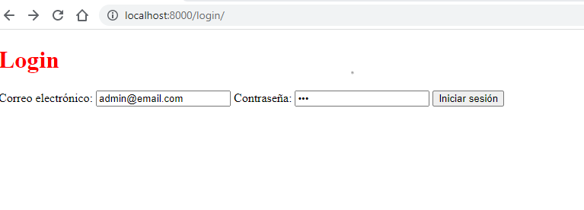

Cumplió con el resultado esperado

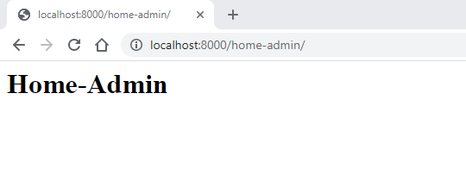

Caso prueba 4: Probar que un usuario que no existe en la base de datos no se pueda loguear

Resultado esperado: Que cuando ingrese los datos del usuario y de clic en iniciar sesión la app le muestre un mensaje que le diga que el usuario no está registrado en la base datos

Caso prueba 5: Probar que un usuario que existe en la base de datos no se pueda loguear si ingresa mal la contraseña

Resultado esperado: Que cuando ingrese los datos del usuario y de clic en iniciar sesión la app le muestre un mensaje que le diga que el usuario o contraseña son incorrectos

Caso prueba 6: Probar que un usuario tipo admin que existe en la base de datos se pueda loguear

Resultado esperado: Que cuando ingrese los datos del usuario y de clic en iniciar sesión la app le muestre la página de admin



Cumplió con el resultado esperado



Caso prueba 7: Probar que un usuario tipo profesor que existe en la base de datos se pueda loguear

Resultado esperado: Que cuando ingrese los datos del usuario y de clic en iniciar sesión la app le muestre la página de profesor

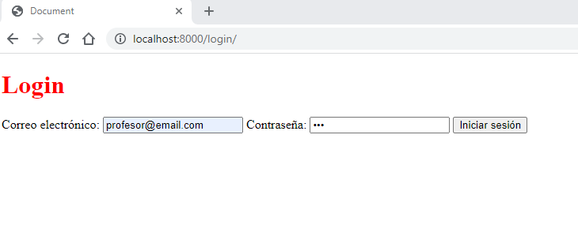

Cumplió con el resultado esperado

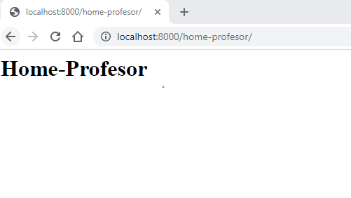

Caso prueba 8: Probar que un usuario tipo alumno que existe en la base de datos se pueda loguear

Resultado esperado: Que cuando ingrese los datos del usuario y de clic en iniciar sesión la app le muestre la página del alumno

ADMINISTRADOR:

PROYECTOS

* Crear un proyecto
* Crear actividad para el proyecto

ALUMNO

* Consultar calificaciones

PROFESOR

* Aprobar
* Repruebe